
MERSİN
GÜMRÜK MÜŞAVİRLERİ
DERNEĞİ Tarih:09.08.2011
Sayı:0595

Değerli Meslektaşlarımız,

Gümrük Kontrolörleri Derneği’nin yayını olan Gümrük ve Dış Ticaret Mevzuatı Soru Bankası kitabı, Gümrük Müşavirliği ve Gümrük Müşavir Yardımcılığı sınavlarına hazırlanan meslektaşlarımızın hazırlık kılavuzu olarak faydalanabilecekleri soru cevap içerikli bir kitaptır.

Söz konusu kitap Gümrük Kontrolörleri Derneği adına 40,00 TL bedel ile 15 Ağustos 2011 Pazartesi gününden itibaren satışa sunulacaktır.

Üyelerimize ve meslektaşlarımıza önemle duyurulur.
Saygılarımızla,
YÖNETİM KURULU

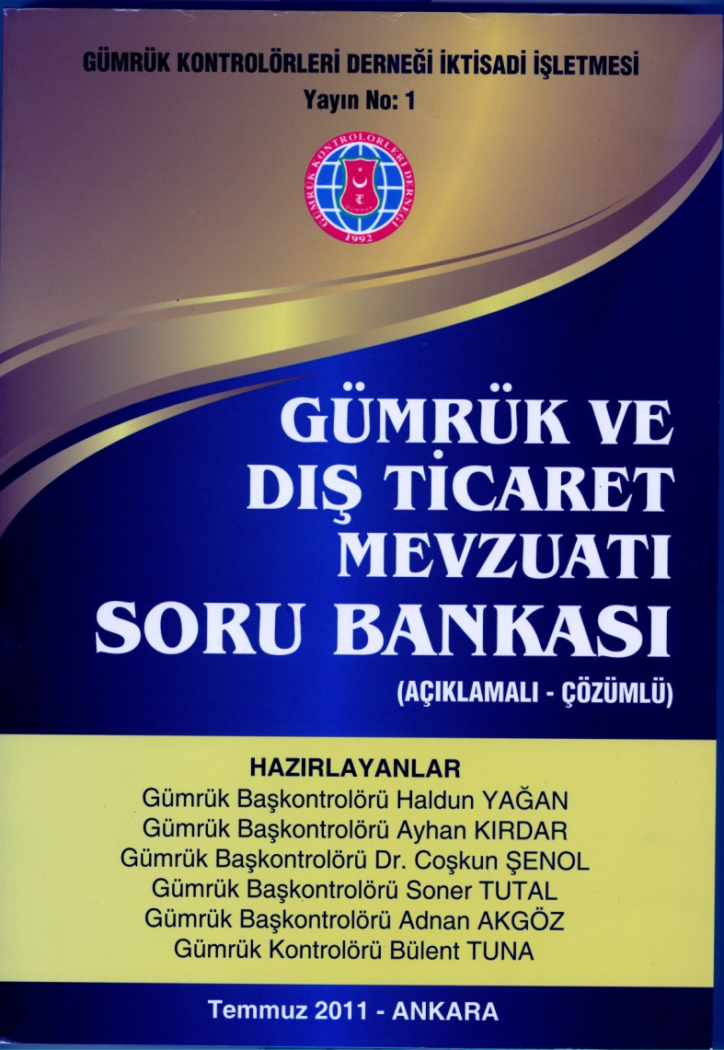

Hesap Adı: Mersin Gümrük Müşavirleri Derneği İktisadi İşletmesi
Garanti Bankası Şube Kodu 121 Hesap No: 6295780
IBAN:TR 6600 0620 0012 1000 0629 5780

Mahmudiye Mh.121.Cd. (Kuvai Milliye) Metropol, Mertim Gökdelen İş Mrk.
14. Kat. 33070 Tel. 0 (324) 337 49 34 (Pbx) Fax: 0 (324) 337 49 03 MERSİN
e-mail: bilgi@mergumder.org.tr web:www.mergumder.org.tr

